


TECNOLÓGICO NACIONAL DE MÉXICO
INSTITUTO TECNOLÓGICO DE FRONTERA COMALAPA
UNIDAD VENUSTIANO CARRANZA



“INGENIERÍA EN SISTEMAS COMPUTACIONALES”

“SIMULACIÓN”

ACTIVIDAD
MANUAL TÉCNICO DE DIAGRAMAS DE FLUJO

PRESENTA
NOMBRE DEL ALUMNO | MATRICULA
ROBERTO CARLOS CAHUARE MORENO | 241260048

GRADO
5º SEMESTRE

PROFESOR
ING.FRANCISCO JAVIER MINGO VELAZQUEZ

4 DE OCTUBRE DEL 2026 VENUSTIANO CARRANZA, CHIAPAS

MANUAL TÉCNICO DE DIAGRAMAS DE FLUJO

INDICE

MANUAL TÉCNICO DE DIAGRAMAS DE FLUJO 2
INDICE 3
3. INTRODUCCIÓN 5
4. OBJETIVO GENERAL 6
5. OBJETIVOS ESPECÍFICOS 6
6. ALCANCE 7
7. DESCRIPCIÓN GENERAL DEL PROCESO 7
8. HERRAMIENTAS UTILIZADAS 8
8.1 Camunda Modeler 8
8.2 Bizagi Modeler 8
8.3 Bonita 9
9. ELEMENTOS UTILIZADOS EN EL MODELADO 9
10. MODELADO DEL PROCESO EN CAMUNDA 9
10.1 Descripción 9
10.2 Flujo del proceso en Camunda 10
11. MODELADO DEL PROCESO EN BIZAGI 11
11.1 Descripción 11
11.2 Actividades y tiempos 12
11.3 Decisión del control de calidad 12
11.4 Flujo del proceso en Bizagi 13
11.5 Captura del diagrama de Bizagi 14
12. MODELADO DEL PROCESO EN BONITA 14
12.1 Descripción 14
12.2 Flujo que se deberá representar en Bonita 15
12.3 Captura del diagrama de Bonita 16
13. COMPARACIÓN DE LOS TRES MODELOS 17
14. REQUISITOS TÉCNICOS 18
15. PROCEDIMIENTO GENERAL PARA REALIZAR LOS DIAGRAMAS 18
16. LÓGICA DEL PROCESO 20
17. RESULTADOS OBTENIDOS 21
18. CONCLUSIÓN 25
19. FUENTES DE CONSULTA 26

3. INTRODUCCIÓN
El presente manual técnico describe el modelado de un proceso correspondiente a un Taller de Electrónica, utilizando tres herramientas de modelado de procesos de negocio: Camunda Modeler, Bizagi Modeler y Bonita.

El proceso representa el recorrido que sigue un equipo electrónico desde su llegada al taller hasta su entrega al cliente. Durante este recorrido se realizan diferentes actividades, entre ellas la recepción del equipo, el diagnóstico técnico, la reparación y mantenimiento, las pruebas de calidad y finalmente la entrega y facturación.

Para representar el proceso se utiliza la notación BPMN (Business Process Model and Notation), la cual permite representar gráficamente las actividades, decisiones, eventos y conexiones que forman parte de un proceso.

El propósito de utilizar las tres herramientas es observar cómo un mismo proceso puede ser representado mediante diferentes plataformas de modelado, manteniendo la lógica principal del flujo y utilizando los elementos correspondientes de BPMN.

4. OBJETIVO GENERAL

Modelar y representar el proceso operativo de un Taller de Electrónica mediante diagramas de flujo utilizando las herramientas Camunda Modeler, Bizagi Modeler y Bonita, aplicando elementos de la notación BPMN.

5. OBJETIVOS ESPECÍFICOS
- Representar gráficamente el proceso de recepción, diagnóstico, reparación y entrega de equipos electrónicos.
- Identificar las principales actividades que intervienen en el proceso.
- Utilizar eventos, actividades, compuertas y flujos de secuencia de BPMN.
- Modelar el proceso utilizando Camunda Modeler.
- Modelar el mismo proceso utilizando Bizagi Modeler.
- Modelar el proceso posteriormente utilizando Bonita.
- Comparar la representación del proceso en las tres herramientas.
- Identificar las decisiones y ciclos existentes dentro del proceso.

6. ALCANCE
El presente manual contempla el modelado de un proceso básico de atención de equipos electrónicos dentro de un taller.
El proceso comienza con la llegada de los equipos al taller y continúa con:
Recepción → Diagnóstico → Reparación y mantenimiento → Pruebas de calidad → Decisión → Entrega y facturación → Fin
En caso de que el equipo no cumpla correctamente con las pruebas de calidad, el proceso regresa a la etapa de reparación y mantenimiento para realizar nuevamente las correcciones necesarias.
En todos los modelos considera una cantidad de 50 equipos y tiempos estimados para las diferentes actividades.

7. DESCRIPCIÓN GENERAL DEL PROCESO
El Taller de Electrónica recibe equipos que requieren revisión, mantenimiento o reparación.
Una vez que los equipos llegan al taller, se realiza su recepción y registro. Posteriormente, los equipos son enviados al área técnica para realizar un diagnóstico, con el objetivo de identificar las fallas que presentan.
Después del diagnóstico se lleva a cabo el proceso de reparación y mantenimiento. Una vez terminada esta actividad, el equipo pasa por un control o prueba de calidad.
En esta etapa se determina si el equipo funciona correctamente.
Existen dos posibilidades:
Sí: el equipo cumple con las pruebas y continúa hacia la entrega.
No: el equipo presenta algún problema y regresa nuevamente al proceso de reparación y mantenimiento.

Una vez que el equipo supera las pruebas de calidad, se realiza la entrega del equipo reparado y la facturación, finalizando así el proceso.

8. HERRAMIENTAS UTILIZADAS

8.1 Camunda Modeler
Camunda Modeler es una herramienta utilizada para crear modelos de procesos utilizando principalmente la notación BPMN.
En este proyecto se utilizó para representar el flujo general del proceso del Taller de Electrónica.
El diagrama realizado contiene un evento de inicio, diferentes actividades, una compuerta de decisión, flujos de secuencia y un evento de finalización.
Elementos utilizados en Camunda
- Evento de inicio.
- Actividades.
- Compuerta exclusiva.
- Flujos de secuencia.
- Evento de finalización.

8.2 Bizagi Modeler
Bizagi Modeler permite crear diagramas de procesos utilizando BPMN y facilita la representación de diferentes áreas o participantes mediante pools y lanes.
En el modelo realizado para el Taller de Electrónica se identifican principalmente dos áreas:
Área de Recepción y Entrega.
Área Técnico-Operativa.
Además, el modelo incorpora tiempos estimados para las actividades y porcentajes asociados a la decisión del control de calidad.

8.3 Bonita
Bonita es una plataforma orientada al modelado y automatización de procesos de negocio.
Para este proyecto se realizará una representación del mismo proceso utilizado en Camunda y Bizagi, conservando las actividades principales y la lógica del flujo.

9. ELEMENTOS UTILIZADOS EN EL MODELADO
Los diagramas utilizan diferentes elementos de BPMN para representar el proceso.
Elemento | Función
Evento de inicio | Indica dónde comienza el proceso
Actividad | Representa una tarea que debe realizarse
Compuerta exclusiva | Permite tomar una decisión
Flujo de secuencia | Indica el orden de las actividades
Evento de fin | Indica dónde termina el proceso
Pool | Representa el proceso o participante principal
Lane | Divide el proceso por áreas o responsables

En el caso del diagrama de Bizagi también se utilizaron lanes para diferenciar las áreas involucradas.

10. MODELADO DEL PROCESO EN CAMUNDA

10.1 Descripción
El primer modelo del Taller de Electrónica fue realizado utilizando Camunda Modeler.
El flujo representa de manera general las principales etapas que debe seguir un equipo electrónico dentro del taller.
El proceso inicia con la recepción del equipo y posteriormente pasa por un diagnóstico técnico.
Después del diagnóstico se realiza la reparación y mantenimiento. Una vez finalizada esta etapa, el equipo pasa a las pruebas de calidad.
En este punto se utiliza una compuerta de decisión para determinar si el equipo funciona correctamente.
Si el equipo funciona correctamente, continúa hacia la entrega y facturación.
Si el equipo no funciona correctamente, el flujo regresa a la actividad de reparación y mantenimiento.

10.2 Flujo del proceso en Camunda
El flujo representado es:
Inicio
↓
Recepción de equipos
↓
Diagnóstico técnico
↓
Reparación y mantenimiento
↓
Pruebas de calidad
↓
¿El equipo funciona correctamente?
↙ ↘
NO SÍ
↓ ↓
Reparación y Entrega y
mantenimiento facturación
↓
Fin
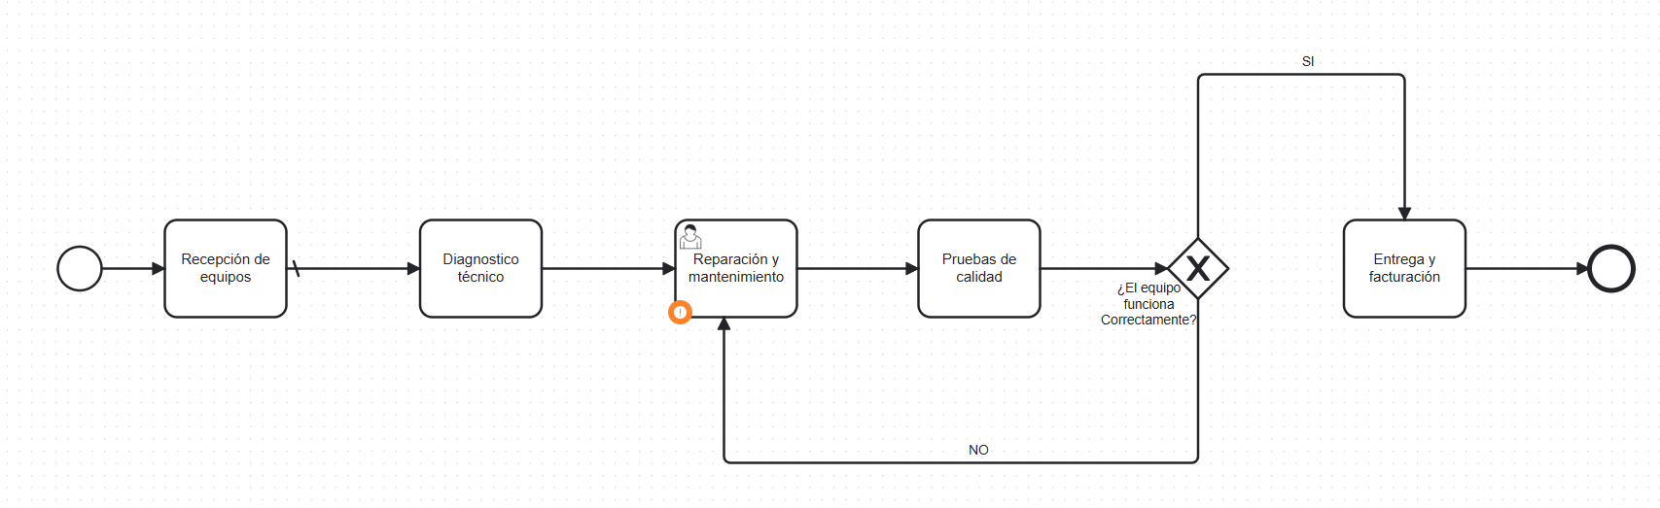

Figura 1. Diagrama del proceso del Taller de Electrónica realizado en Camunda Modeler.
Fuente: Elaboración propia.

Como se observa en la Figura 1, el proceso está compuesto por diferentes actividades conectadas mediante flujos de secuencia. La compuerta ubicada después de las pruebas de calidad permite determinar si el equipo puede continuar hacia la entrega o si debe regresar nuevamente a reparación y mantenimiento.

11. MODELADO DEL PROCESO EN BIZAGI

11.1 Descripción
El segundo modelo fue realizado utilizando Bizagi Modeler.
A diferencia del modelo de Camunda, en este diagrama se proporciona una representación más detallada de las áreas involucradas en el proceso.
El modelo considera la llegada de 50 equipos al taller y establece tiempos aproximados para las actividades principales.
Las áreas representadas son:
Área de Recepción y Entrega
Área Técnico-Operativa

11.2 Actividades y tiempos
El modelo de Bizagi establece los siguientes tiempos:
Actividad | Tiempo
Recepción y registro | 5 minutos
Diagnóstico del equipo | 15 minutos
Proceso de reparación | 45 minutos
Control de calidad | 10 minutos
Entrega del equipo reparado | 5 minutos

11.3 Decisión del control de calidad
Después del proceso de reparación se realiza el control de calidad.
En esta etapa se utiliza una decisión denominada:
¿Aprobado?
El modelo representa dos posibilidades:
Sí (80 %): el equipo es aprobado y continúa hacia la entrega.
No (20 %): el equipo regresa al proceso de reparación.
Por lo tanto, el proceso tiene un ciclo que permite repetir la reparación cuando el equipo no cumple con los criterios establecidos en el control de calidad.

11.4 Flujo del proceso en Bizagi
El flujo puede resumirse de la siguiente manera:
Llegada de equipos (50 unidades)
↓
Recepción y registro – 5 min
↓
Diagnóstico del equipo – 15 min
↓
Proceso de reparación – 45 min
↓
Control de calidad – 10 min
↓
¿Aprobado?
↙ ↘
NO – 20 % SÍ – 80 %
↓ ↓
Regresa a Entrega del equipo
reparación – 5 min
↓
Fin

11.5 Captura del diagrama de Bizagi
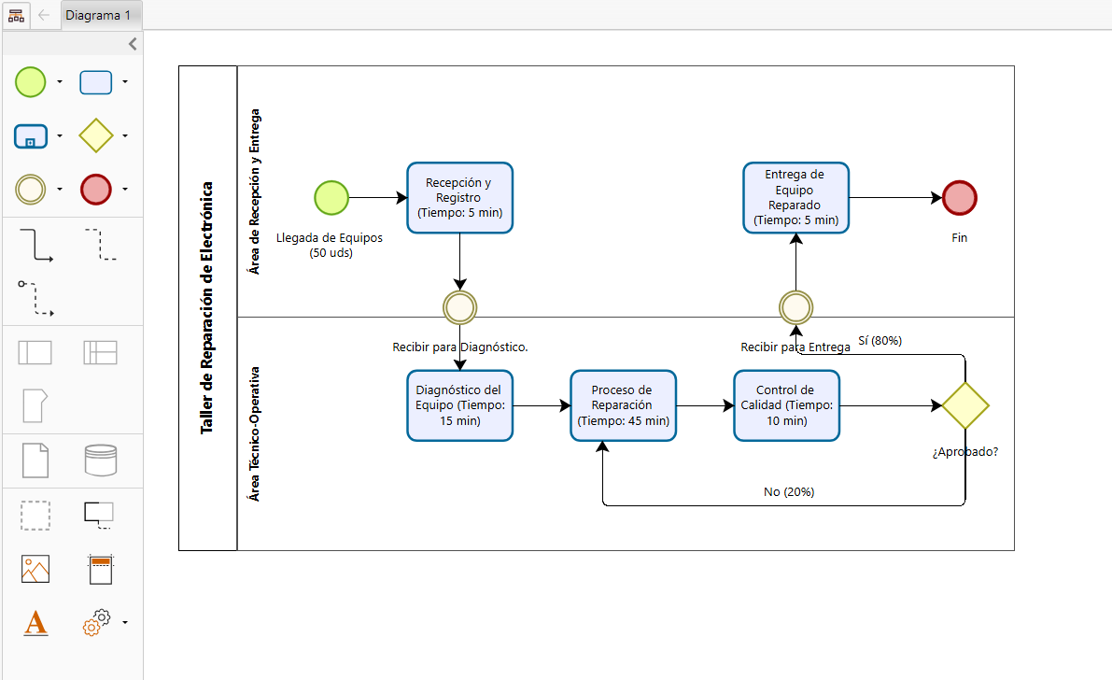

Figura 2. Diagrama del proceso del Taller de Electrónica realizado en Bizagi Modeler.
Fuente: Elaboración propia.

La Figura 2 muestra el proceso utilizando diferentes áreas de trabajo. El modelo permite visualizar los tiempos asignados a cada actividad y la decisión correspondiente al control de calidad. En caso de que el equipo no sea aprobado, el flujo regresa a la etapa de reparación, mientras que los equipos aprobados continúan hacia la entrega.

12. MODELADO DEL PROCESO EN BONITA

12.1 Descripción
Como tercera herramienta se utilizará Bonita para representar el proceso del Taller de Electrónica.
El objetivo es mantener la misma lógica utilizada en los modelos anteriores para poder comparar posteriormente las tres representaciones.
El proceso deberá conservar las siguientes actividades principales:
Llegada del equipo.
Recepción y registro.
Diagnóstico.
Reparación y mantenimiento.
Control o pruebas de calidad.
Decisión de aprobación.
Entrega y facturación.
Finalización.

12.2 Flujo que se deberá representar en Bonita
Inicio
↓
Recepción y registro
↓
Diagnóstico del equipo
↓
Reparación y mantenimiento
↓
Control de calidad
↓
¿Equipo aprobado?
↙ ↘
NO SÍ
↓ ↓
Regresar a Entrega y facturación
reparación
↓
Fin

12.3 Captura del diagrama de Bonita
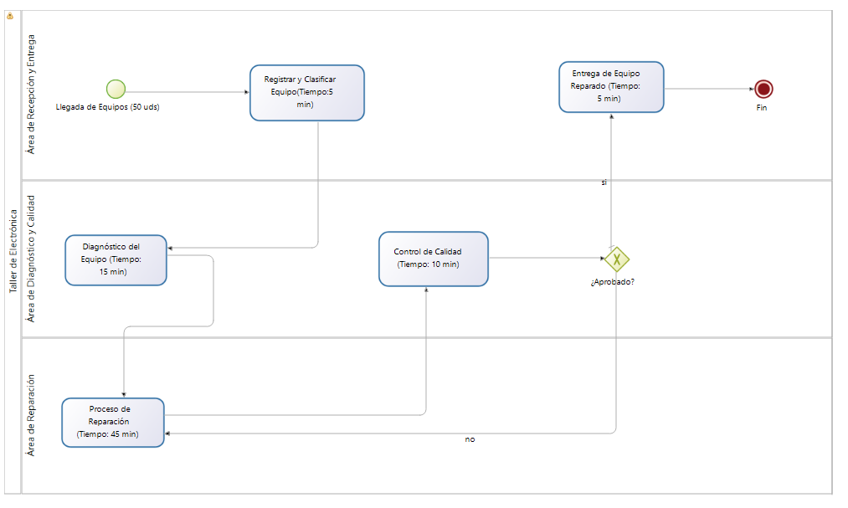

Figura 3. Diagrama del proceso del Taller de Electrónica realizado en Bonita.
Fuente: Elaboración propia.

La Figura 3 presenta la representación del proceso del Taller de Electrónica desarrollada en Bonita. El modelo conserva la secuencia general del proceso y la decisión relacionada con el control de calidad, permitiendo identificar el flujo normal y el retorno a reparación cuando el equipo no es aprobado.

13. COMPARACIÓN DE LOS TRES MODELOS
Los tres modelos representan el mismo proceso general, aunque cada herramienta permite organizar y presentar la información de manera diferente.
Característica | Camunda | Bizagi | Bonita
Modelado BPMN | Sí | Sí | Sí
Evento de inicio | Sí | Sí | Sí
Actividades | Sí | Sí | Sí
Decisiones | Sí | Sí | Sí
Flujo de retorno | Sí | Sí | Sí
División por áreas | No en este modelo | Sí | Se puede utilizar
Tiempos visibles | No | Sí | Sí
Cantidad de equipos | 50 equipos | 50 equipos | 50 equipos
Control de calidad | Sí | Sí | Sí
Entrega | Sí | Sí | Sí

Análisis
Camunda presenta una representación más general del proceso, permitiendo identificar rápidamente la secuencia de actividades y la decisión principal.

Bizagi presenta un mayor nivel de detalle en el modelo realizado, debido a que incorpora áreas de trabajo, tiempos y porcentajes asociados al control de calidad.

Bonita permitirá representar nuevamente el proceso utilizando sus elementos de modelado, conservando la lógica utilizada en los dos modelos anteriores.

14. REQUISITOS TÉCNICOS
Para realizar el modelado del proceso se requiere una computadora con los siguientes elementos:
Hardware
Computadora de escritorio o laptop.
Procesador de al menos 2 núcleos.
Memoria RAM suficiente para ejecutar las aplicaciones.
Espacio disponible para instalar las herramientas.

Software
Sistema operativo Windows, Linux o macOS, según la herramienta.
Camunda Modeler.
Bizagi Modeler.
Bonita.
Conexión a Internet para descargar las herramientas y consultar documentación cuando sea necesario.

15. PROCEDIMIENTO GENERAL PARA REALIZAR LOS DIAGRAMAS
Paso 1. Identificar el proceso
Primero se identificaron las actividades principales del Taller de Electrónica.
El proceso definido fue:
Recepción → Diagnóstico → Reparación → Control de calidad → Entrega

Paso 2. Identificar las decisiones
Se estableció una decisión después del control de calidad.
La pregunta utilizada fue:
¿El equipo funciona correctamente?
o
¿El equipo está aprobado?

Paso 3. Crear el evento de inicio
Se agregó un evento de inicio para indicar el comienzo del proceso.

Paso 4. Agregar las actividades
- Se incorporaron las actividades correspondientes al proceso:
- Recepción.
- Registro.
- Diagnóstico.
- Reparación.
- Control de calidad.
- Entrega y facturación.

Paso 5. Agregar la decisión
Se incorporó una compuerta para representar la decisión del control de calidad.
La decisión genera dos posibles caminos:
Sí → Entrega
No → Reparación

Paso 6. Conectar las actividades
Las actividades fueron conectadas mediante flujos de secuencia para indicar el orden en que se ejecuta cada actividad.

Paso 7. Agregar el evento final
Finalmente se agregó un evento de finalización después de la entrega del equipo.

16. LÓGICA DEL PROCESO
La lógica general del proceso puede representarse de la siguiente forma:
INICIO
↓
RECEPCIÓN Y REGISTRO
↓
DIAGNÓSTICO
↓
REPARACIÓN Y MANTENIMIENTO
↓
CONTROL DE CALIDAD
↓
¿EQUIPO APROBADO?
↙ ↘
NO SÍ
↓ ↓
REPARACIÓN ENTREGA
↑ ↓
└─────── FIN

Esta lógica es importante porque permite observar que el proceso no siempre avanza directamente hacia la entrega. Cuando el equipo no cumple con las pruebas, debe regresar a reparación antes de volver a ser evaluado.

17. RESULTADOS OBTENIDOS
Como resultado del trabajo se desarrollaron modelos del proceso de un Taller de Electrónica utilizando diferentes herramientas de modelado BPMN.

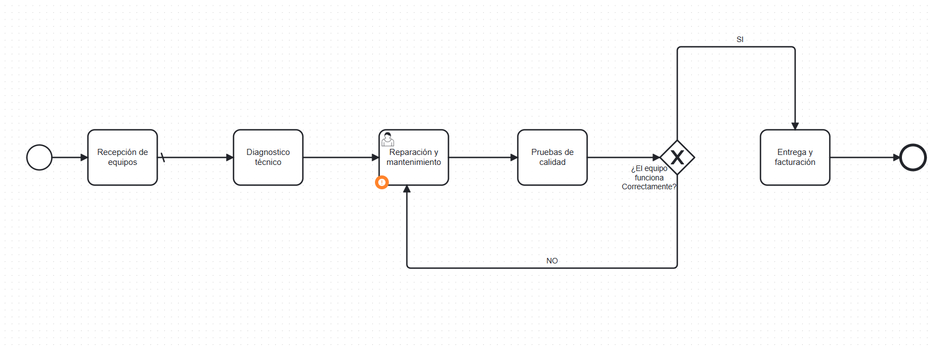
El modelo realizado en Camunda permitió representar de manera general las actividades y decisiones principales.

Figura 3. Diagrama del proceso del Taller de Electrónica realizado en Camunda Modeler.
Fuente: Elaboración propia.
Como se observa en la Figura 3, el proceso está compuesto por diferentes actividades conectadas mediante flujos de secuencia. La compuerta ubicada después de las pruebas de calidad permite determinar si el equipo puede continuar hacia la entrega o si debe regresar nuevamente a reparación y mantenimiento.

El modelo realizado en Bizagi permitió agregar información adicional al proceso, como las áreas involucradas, los tiempos de cada actividad y los porcentajes correspondientes a la aprobación o rechazo de los equipos.

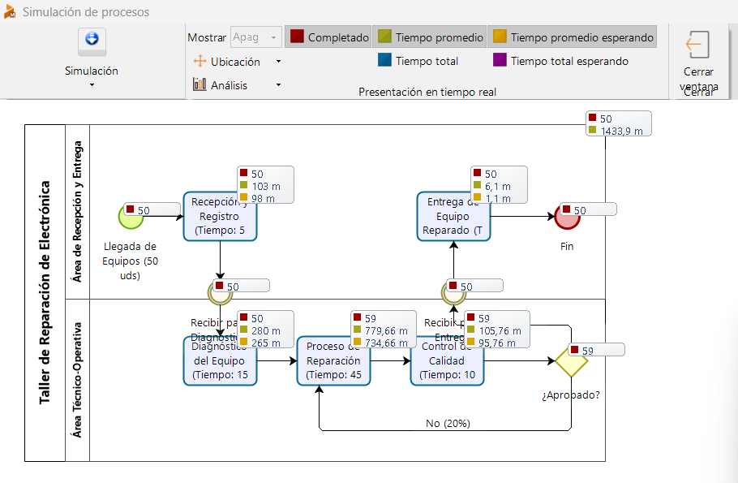
Figura 4. Diagrama del proceso del Taller de Electrónica realizado en bizagui.
Fuente: Elaboración propia.
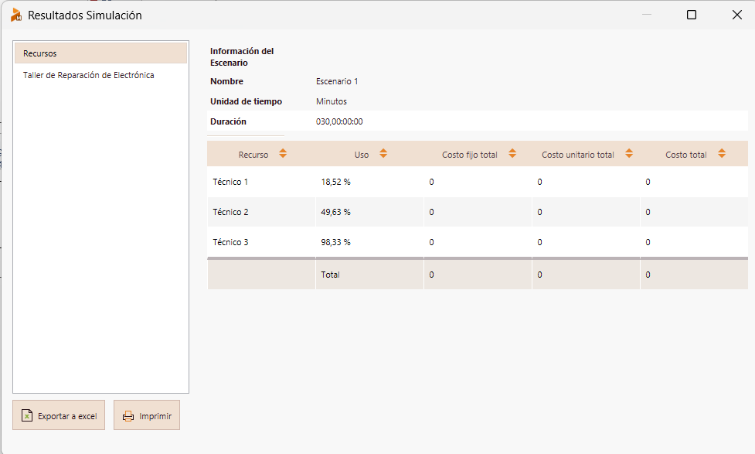

Figura 5. Diagrama del proceso del Taller de Electrónica realizado en bizagui.
Fuente: Elaboración propia.
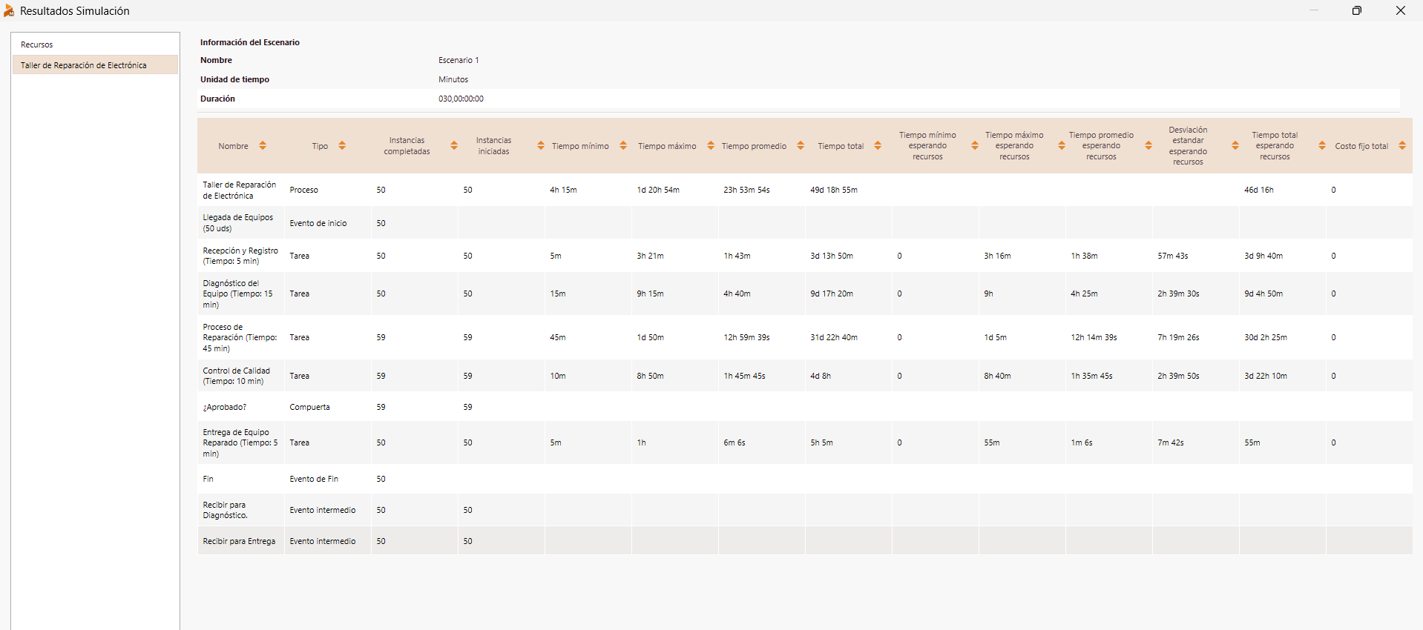

Figura 6. Diagrama del proceso del Taller de Electrónica realizado en bizagui.
Fuente: Elaboración propia.
Finalmente, el modelo de Bonita permitirá representar el mismo proceso utilizando una tercera herramienta, facilitando posteriormente la comparación de las tres plataformas.
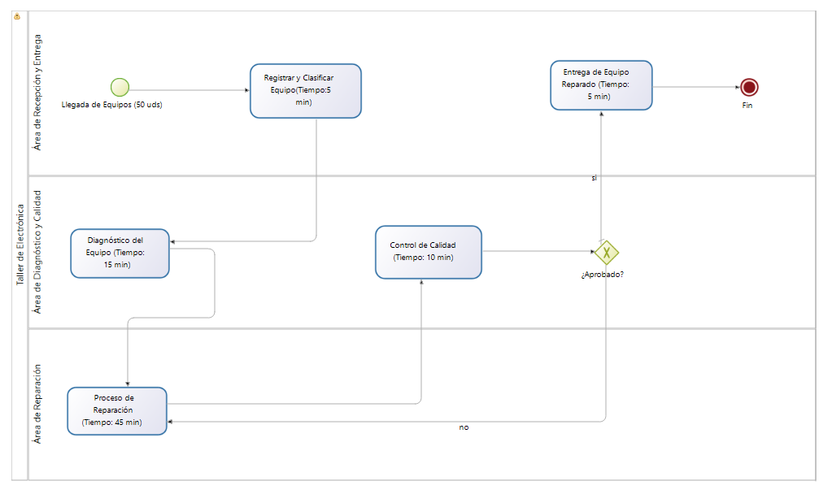

Figura 6. Diagrama del proceso del Taller de Electrónica realizado en bonita.
Fuente: Elaboración propia.

Los diagramas permiten visualizar de manera gráfica el recorrido de un equipo desde su recepción hasta su entrega, incluyendo el ciclo de reparación cuando las pruebas de calidad no son satisfactorias.

18. CONCLUSIÓN
La realización de los diagramas del Taller de Electrónica permitió comprender de una manera más práctica cómo se puede representar un proceso mediante la notación BPMN.
El proceso comienza con la recepción y registro de los equipos, continúa con el diagnóstico y reparación, y posteriormente pasa por un control de calidad. Una parte importante del proceso es la decisión que se realiza después de las pruebas, ya que permite determinar si el equipo puede ser entregado o si necesita regresar nuevamente al área de reparación.
El uso de Camunda, Bizagi y Bonita permite observar diferentes formas de modelar un mismo proceso. Aunque las herramientas tienen interfaces y características diferentes, es posible mantener una misma lógica de funcionamiento mediante eventos, actividades, compuertas y flujos de secuencia.
El desarrollo de estos modelos también ayuda a comprender cómo los diagramas de procesos pueden utilizarse para organizar las actividades de una empresa o taller, identificar posibles ciclos y representar de manera clara la participación de las diferentes áreas.

19. FUENTES DE CONSULTA
Camunda. (s. f.). Camunda documentation. Camunda
Bizagi. (s. f.). Bizagi Modeler. Bizagi
Bonitasoft. (s. f.). Bonita documentation. Bonitasoft Documentation
Object Management Group. (s. f.). Business Process Model and Notation (BPMN). OMG BPMN

